**REGISTRO VIDEOVIGILANCIA**

**REGISTRO DE ACTIVIDADES DE TRATAMIENTO**

**RESPONSABLE DEL TRATAMIENTO**

De conformidad con el Reglamento (UE) 2016/679 Del Parlamento Europeo y del Consejo de 27 de abril de 2016 y la Ley Orgánica 3/2018, de 5 de diciembre, de Protección de Datos Personales y garantía de los derechos digitales, le informamos de que los datos de carácter personal facilitados en el presente serán incorporados en un fichero titularidad y responsabilidad de ${razon} con NIF: ${cif}, y domicilio: ${domicilio}

Datos de contacto:

* ${tel}
* ${correo}

**FINALIDAD DEL TRATAMIENTO**

* Grabación de imágenes para control de zona, establecimiento o local
* Captación de imágenes en tiempo real para el control de empleados
* Efecto disuasorio contra robos y vandalismo

**CATEGORÍA DE INTERESADOS**

Clientes, empleados (en caso de haber) y terceros que accedan a las instalaciones de la empresa del Responsable del Tratamiento

**CATEGORÍA DE DATOS**

Los datos que se tratarán serán la imagen y sonido de los individuos que accedan a las instalaciones del Responsable del Tratamiento

**CATEGORÍA DE DESTINATARIOS**

Cuerpos y fuerzas de seguridad del Estado.

**TRANSFERENCIAS INTERNACIONALES**

No está previsto realizar transferencias internacionales de datos fuera del Espacio Económico Europeo..

La entidad realiza transferencias internacionales de datos a destinatarios establecidos fuera del Espacio Económico Europeo.

**PLAZO DE CONSERVACIÓN**

Se conservarán los datos durante el tiempo necesario para cumplir con la finalidad para la que se recabaron.

Una vez desaparezcan las finalidades para las que han sido recabados los datos inicialmente, estos se conservarán los términos previstos en la legislación fiscal y laboral para el cumplimiento necesario respecto a la prescripción de responsabilidades.

**MEDIDAS DE SEGURIDAD PARA CÁMARAS DE VIDEOVIGILANCIA**

La videovigilancia es el sistema que nos permite ver la imagen en directo de nuestra casa o negocio desde cualquier parte del mundo, a través de Internet, utilizando un ordenador, móvil o tableta.

Los sistemas de videovigilancia tienen varios usos:

* Permite grabar las imágenes de las cámaras mientras no estamos.
* Posibilita que podamos ver en tiempo real lo que está haciendo cada uno, controlar las diferentes dependencias y rincones sin tener que movernos y tener una visión global de todas nuestras instalaciones.
* También tienen efecto disuasorio contra los robos y el vandalismo.

El Reglamento Europeo de Protección de Datos o RGPD exige que las empresas que instalen cámaras de videovigilancia ofrezcan garantías del cumplimiento de las obligaciones del Reglamento, por lo que ha de poner a disposición del responsable de tratamiento toda la información necesaria para demostrar el cumplimiento de las obligaciones como encargado de tratamiento y permitir y contribuir a la realización de auditorías.

La normativa sobre cámaras de vigilancia dispuesta en el RGPD introduce la obligación del responsable de tratamiento de diligencia en la contratación del encargado de tratamiento. Debe velar porque este cumpla los requisitos exigidos sobre videovigilancia en el RGPD.

La Ley habla de la Videovigilancia cuando se captan y graban imágenes que afectan a personas “identificadas e Identificables”. Esto sugiere, no obstante, ciertos problemas en su aplicación.

Por un lado, el Responsable del fichero deberá identificar si el uso que hace de la videocámara se encuentra sujeto a la Ley. Y, por otro lado, resulta complicado informar al titular de los datos y realizarlo con criterios idénticos, comprensibles y fácilmente identificables.

La videovigilancia se considera un sistema invasivo, por eso la ley establece la obligación de cumplir una serie de condiciones para legitimar su tratamiento.

Esta ley, que desarrolla lo establecido en el RGPD, se refiere al uso de sistemas de videovigilancia en el art. 15. Aquí se establecen los requisitos en caso de instalar videocámaras:

* Plazo máximo de un mes para conservar las imágenes
* Obligación de informar a los afectados mediante el correspondiente cartel en el que debe indicarse:
* Existencia del tratamiento,
* Identidad del responsable y
* Posibilidad de ejercitar los derechos de acceso, rectificación, cancelación, oposición, limitación o portabilidad.

El tratamiento de las imágenes debe limitarse a la finalidad para la que se han obtenido. En este caso es el mantenimiento de la seguridad ciudadana.

El uso de videocámaras debe basarse en el principio de proporcionalidad, en su doble versión de idoneidad y de intervención mínima. La intervención mínima requiere el equilibrio entre la finalidad perseguida y el posible daño al derecho al honor, a la propia imagen y a la intimidad de las personas. Además, se establece la prohibición de grabar conversaciones o demás sonidos, excepto cuando concurra un riesgo concreto y preciso.

Los datos personales obtenidos con las videocámaras serán tratados de manera que se garantice su adecuada seguridad. Esto incluye la protección contra el tratamiento no autorizado o ilícito y contra su pérdida, destrucción o daño accidental, mediante la aplicación de medidas técnicas u organizativas apropiadas. Las personas que, en desarrollo de sus funciones, tengan acceso a las grabaciones deberán guardar la debida reserva, confidencialidad y sigilo en relación con las mismas.

**ANEXOS**

**CARTEL VIDEOVIGILANCIA Y MANUAL DE USO:**

**RESPONSABLE:**

${razon}

**PUEDE EJERCITAR SUS DERECHOS DE PROTECCIÓN DE DATOS ANTE:**

EN LA DIRECCIÓN ${domicilio} O ${correo}

**MÁS INFORMACIÓN SOBRE EL TRATAMIENTO DE SUS DATOS PERSONALES:**

PUEDE SOLICITARLA EN EL CORREO ELECTRÓNICO: ${correo}

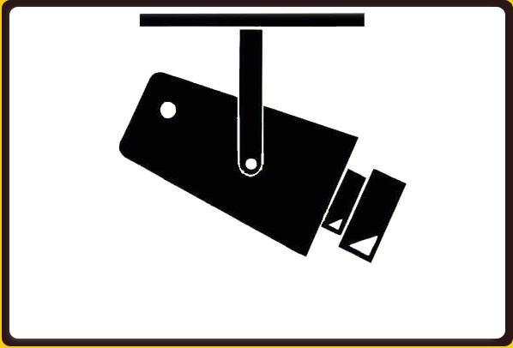

**AVISO A TRABAJADORES DE VIDEOVIGILANCIA**

${razon} con CIF ${cif} y domicilio en ${domicilio},

COMUNICA:

1. Que se ha instalado un sistema de vigilancia mediante cámaras en el interior del local situado en ____________________________________ para garantizar la seguridad de los trabajadores, clientes, usuarios y todas aquellas personas que concurran al interior de las instalaciones de la empresa.
2. Que la información obtenida y almacenada mediante el sistema de grabación se utilizará exclusivamente para fines de prevención, seguridad y protección de personas y bienes que se encuentren en el establecimiento o instalación sometida a protección.
3. Que la anterior información se somete a los derechos que le reconoce el Reglamento (UE) 2016/679 del Parlamento Europeo y del Consejo, de 27 de abril de 2016, relativo a la protección de las personas físicas en lo que respecta al tratamiento de datos personales y a la libre circulación de estos datos, así como a su legislación de desarrollo.

En _________________ , a ____ de ___________ del 202__

Firmado:

Representante de la empresa Trabajador/a